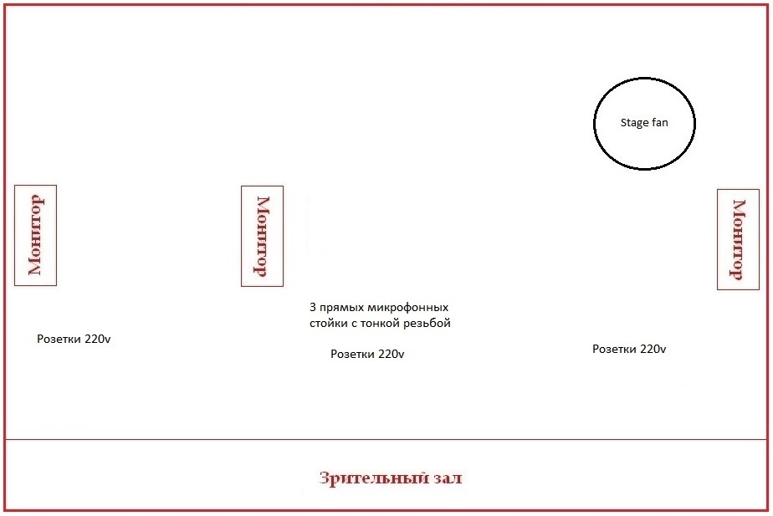
# Три (3) колодки электрических удлинителей с сетью 220 вольт.
Минимум по 3 розетки каждый.

# Три (3) надежные прямые микрофонные стойки с
тонкой резьбой для нашего оборудования.

# Микшерный пульт (актуальный и качественный с FX процессором) + коммутация с возможностью подключения ВСЕГО перечисленного ниже оборудования.
В случае расположения пульта сбоку от порталов, за порталами, в соседнем здании и т.п. - необходимо управление пультом с планшета!
IN/OUT: 5 каналов.
2 канала / Jack (2*DI Box) = «магнитофон»,
1 канал / Jack (DI Box) = труба,
1 канал (фантом 48в) = саксофон,
1 канал / Jack (DI Box)= контрабас.

# Три (3) акустических монитора в три (3) линии. (все одной фирмы и серии)
Пожалуйста заранее разместите под каждым из мониторов какие-то подставки чтобы они были наклонены вверх, и работали в уши, я не в колени.
(расположение на сцене указано на рисунке)
Если на сцене организован «in ear wireless» мониторинг – мы сможем отработать таким образом.

# Сценический вентилятор! (расположение на сцене указано на рисунке)
В плотной Led-куртке элементарно очень жарко 😊
(Отсутствие вентилятора будет дискомфортным, но не станет проблемой)

# Портальные акустические системы (стерео, качественные) с сабвуферами
- мощность на усмотрение, адекватная помещению.

# Любезная помощь звукорежиссера на саундчеке, а также
постоянное присутствие звукорежиссера за микшерным пультом во время выступления!

# Место выступления коллектива – сцена или ровное, плоское горизонтальное пространство перед танцполом на котором установлено звуковое оборудование в соответствии со стандартными требованиями.
В случае выступления на улице «сцена» обязательно должна быть укрыта от осадков!

# Продолжительность саундчека около 30 мин. (С момента готовности к работе всего вышеперечисленного оборудования)
Фото примеры подготовленной сцены:
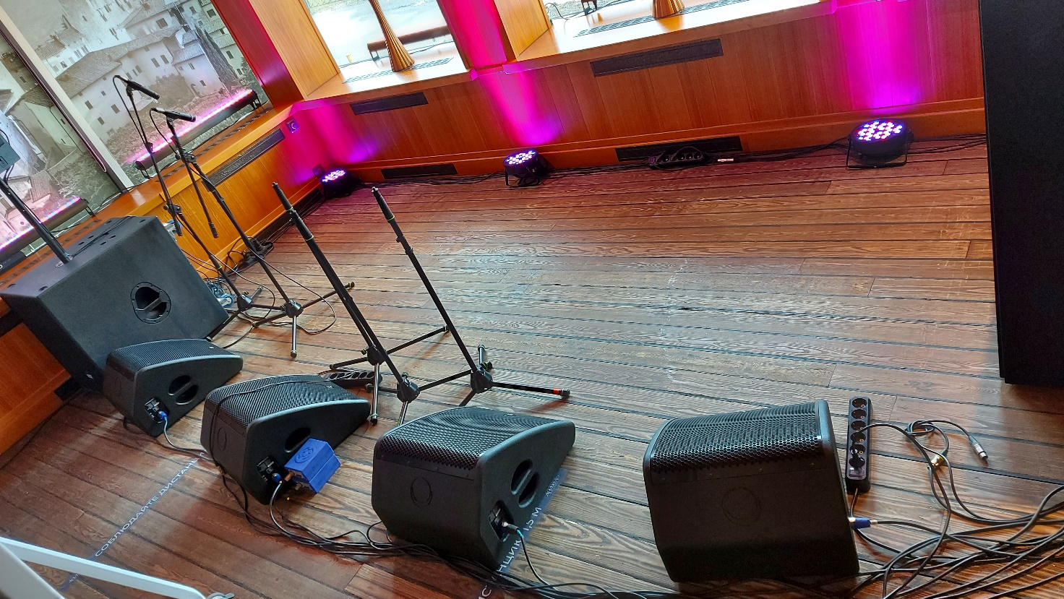
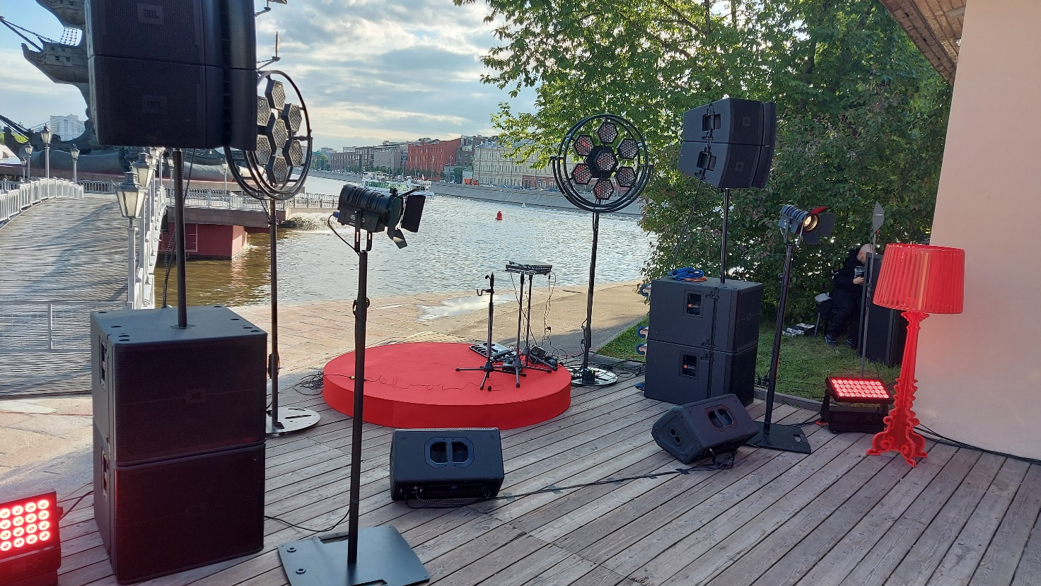
Видео примеры работы коллектива:
https://youtu.be/Nnnp4yW0XP8
Связь:
+7 903 124-4040 (Максим Пустовит)
www.MaximPustovit.com

